Họ và tên :Đào Minh Khoa

Mã SV:1851061430

Lớp:60PM2

Ngày sinh:15/01/2000

Câu 1: Cho bảng dữ liệu sau:

|  |  |  |  |
| --- | --- | --- | --- |
| Thị trường | Chi phí quảng cáo | Dân số | Doanh thu |
| 1 | 1 + x | 200 + y | 100 + z |
| 2 | 5 + x | 700 + y | 300 + z |
| 3 | 8 + x | 800 + y | 400 + z |
| 4 | 6 + x | 400 + y | 200 + z |
| 5 | 3 + x | 100 + y | 100 + z |
| 6 | 10 + x | 600 + y | 400 + z |
| 7 | 9 + x | 550 + y | 300 + z |

Trong đó:

* x là tháng sinh của mã sinh viên.
* y là kết quả của phép tính (ngày sinh * tháng sinh) của sinh viên.
* z là kết quả của phép tính lấy phần nguyên (năm sinh / tháng sinh) của sinh viên

a. Hãy lập trình xây dựng phương trình hồi quy tuyến tính phản ánh ảnh hưởng của chi phí quảng cáo và dân số tới doanh thu. Giải thích ý nghĩa các hệ số trong phương trình.

b. Một thị trường có chi phí quảng cáo là a triệu đồng (a là ngày sinh của sinh viên) và dân số là b (b là “3 chữ số cuối cùng của mã sinh viên”). Lập trình cho phép nhập vào chi phí quảng cáo và dân số, in ra màn hình kết quả dự đoán thu nhập của thị trường trên.

Kết quả :

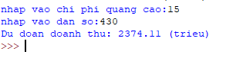

Code:

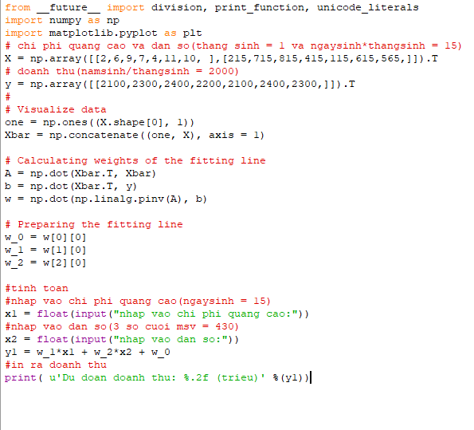

Giải thích code

-Thông tin sinh viên:

+ngaysinh = 15; thangsinh = 1; ngaysinh*thangsinh = 15; namsinh = 2000

-Sử dụng các thư viện như numpy(để tính toán ma trận)

-input: 2 ma trận dạng (1,7) có tên X

-nhãn dự đoán là ma trận dạng(1,7) có tên là y

- w_1 và w_0 lần lượt là các tham số của hàm cần tìm

Câu 2: Có 15 học sinh có điểm thi ba môn Toán Lý, Hóa và kết quả Nguyện vọng Đại học như sau:

|  |  |  |  |  |
| --- | --- | --- | --- | --- |
| **MaHS** | **Toan** | **Ly** | **Hoa** | **ĐH** |
| 1 | Giỏi | Giỏi | Giỏi | Đỗ |
| 2 | Khá | TB | TB | Trượt |
| 3 | Giỏi | Giỏi | Khá | Đỗ |
| 4 | TB | Giỏi | Giỏi | Đỗ |
| 5 | Giỏi | Giỏi | TB | Đỗ |
| 6 | TB | Khá | Khá | Đỗ |
| 7 | Khá | Giỏi | Giỏi | Đỗ |
| 8 | TB | Khá | TB | Trượt |
| 9 | Khá | TB | Giỏi | Đỗ |
| 10 | Giỏi | TB | TB | Trượt |
| 11 | TB | TB | Giỏi | Trượt |
| 12 | Giỏi | Khá | TB | Đỗ |
| 13 | Khá | Giỏi | TB | Đỗ |
| 14 | Giỏi | TB | Khá | Đỗ |
| 15 | TB | TB | TB | Trượt |

1. Yêu cầu thực hiện tính toán: Xây dựng cây quyết định bằng thuật toán ID3 sử dụng độ đo Entropy.
2. Thực hiện lập trình với thư viện sklearn để so sánh kết quả.

Phần a

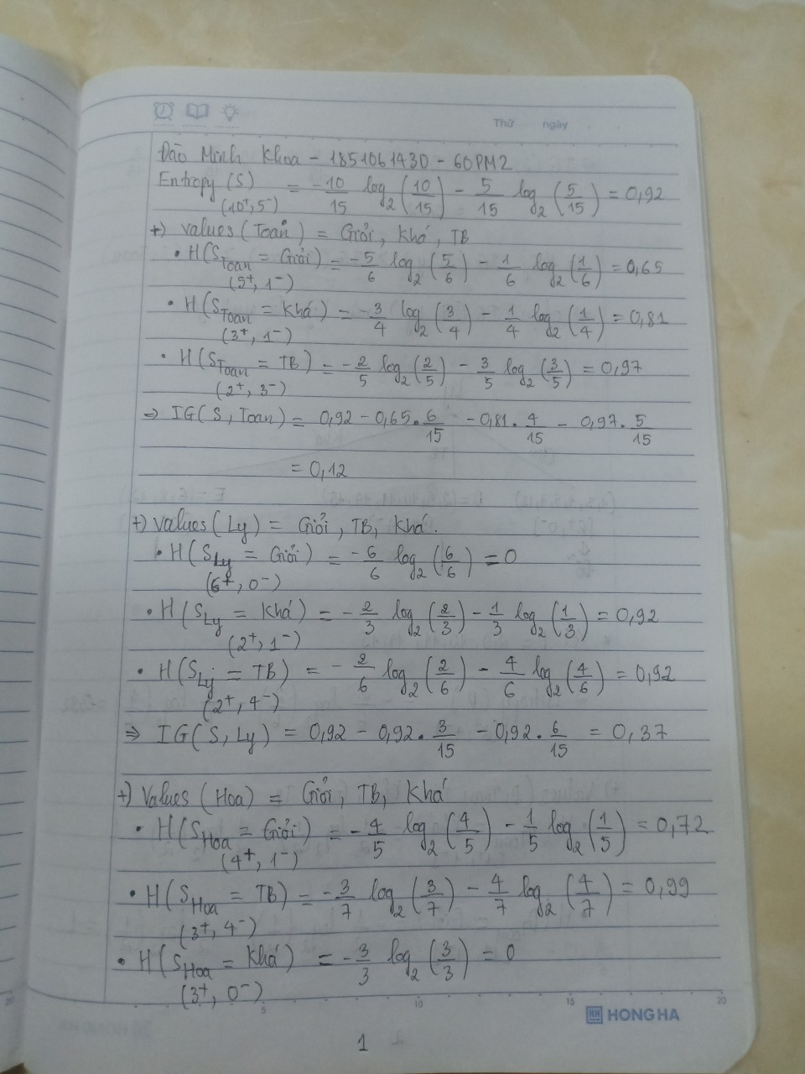

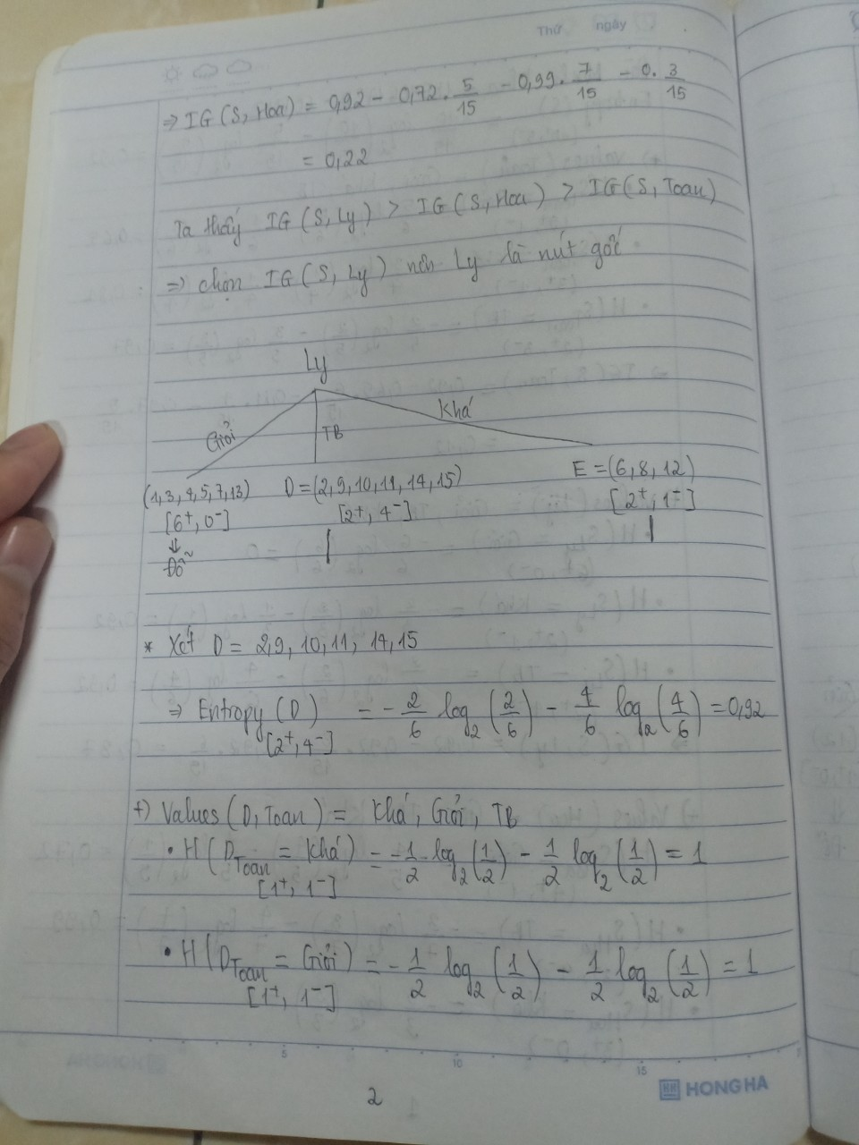

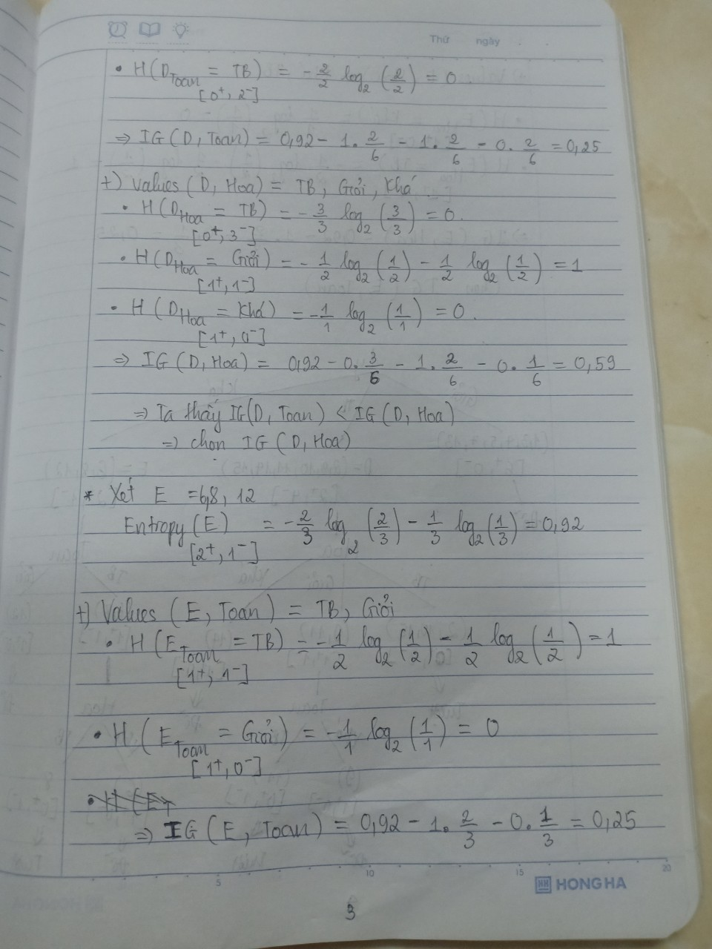

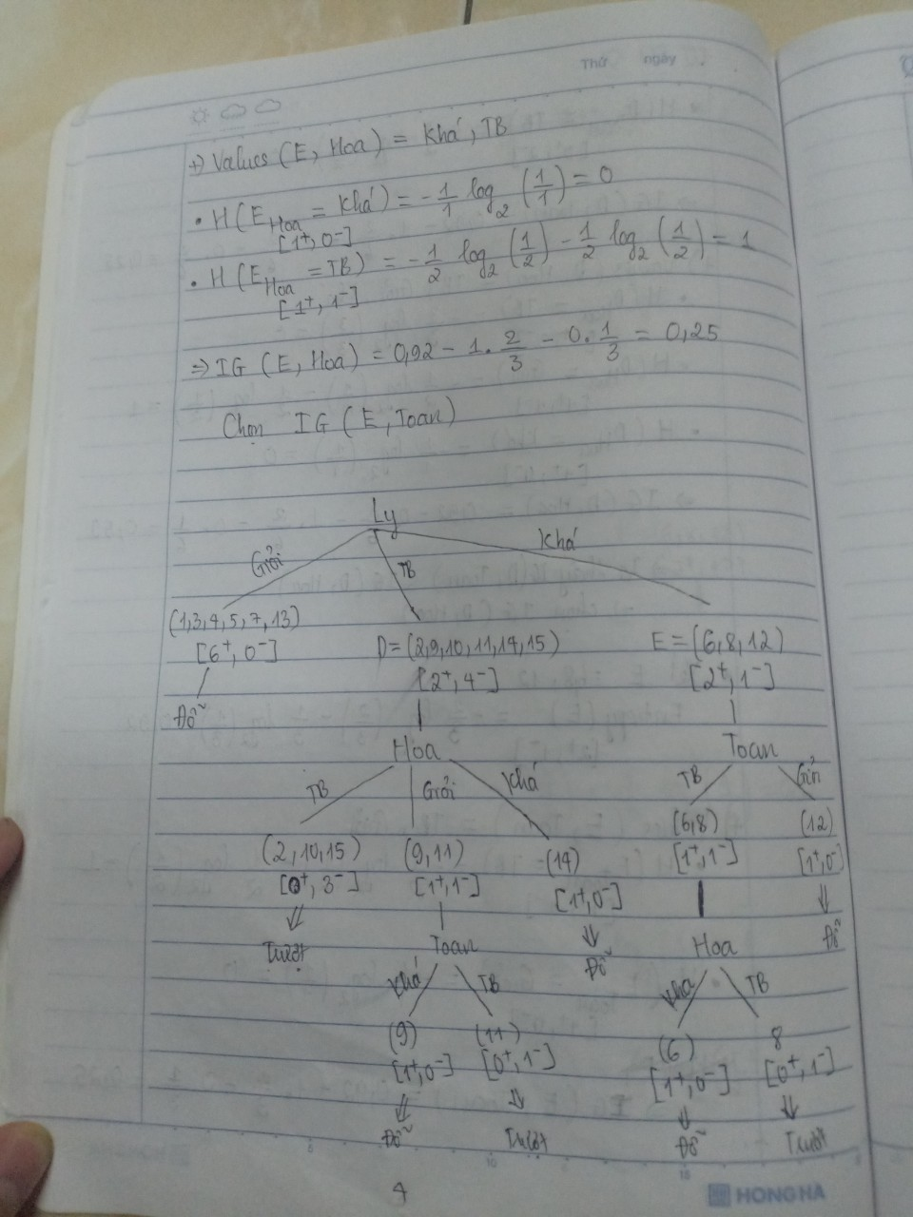

Phần b

Kết quả

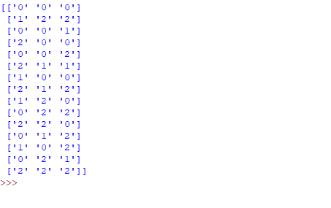

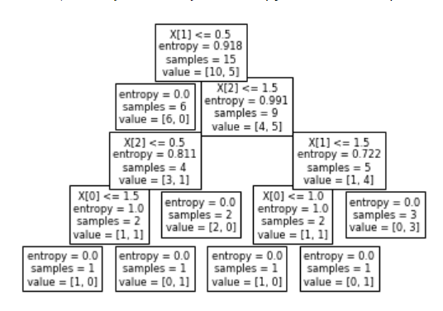

Code

